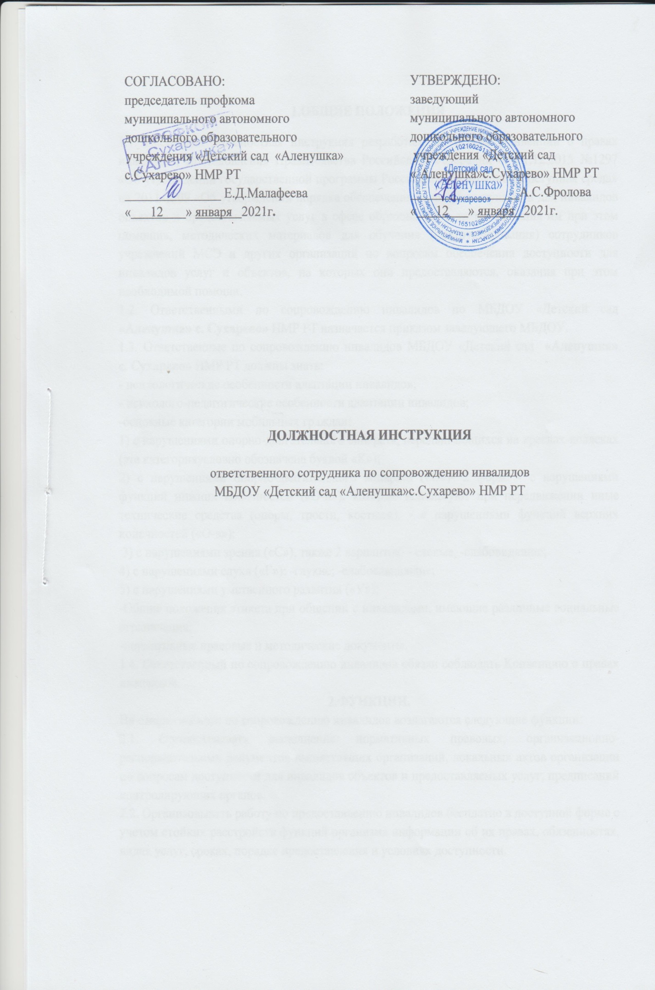

1.ОБЩИЕ ПОЛОЖЕНИЯ
1.1. Настоящая должностная инструкция разработана на основе Конвенции о правах инвалидов, Постановления Правительства Российской Федерации от 01.12.2015 №1297 «Об утверждении государственной программы Российской Федерации «Доступная среда» на 2011-1309 «Об утверждении порядка обеспечения условий доступности для инвалидов объектов и предоставляемых услуг в сфере образования, а также оказания им при этом помощи», методических материалов для обучения (инструктирования) сотрудников учреждений МСЭ и других организаций по вопросам обеспечения доступности для инвалидов услуг и объектов, на которых они предоставляются, оказания при этом необходимой помощи.
1.2. Ответственными по сопровождению инвалидов по МБДОУ «Детский сад «Аленушка» с. Сухарево» НМР РТ назначается приказом заведующего МБДОУ.
1.3. Ответственные по сопровождению инвалидов МБДОУ «Детский сад «Аленушка» с. Сухарево» НМР РТ должны знать:
- психологические особенности адаптации инвалидов;
- психолого-педагогические особенности адаптации инвалидов;
-основные категории мобильных граждан:
1) с нарушениями опорно-двигательного аппарата, передвигающихся на креслах-колясках (эта категорияусловно обозначена буквой «К»);
2) с нарушениями опорно-двигательного аппарата («О»)- 2 форм: - с нарушениями функций нижних конечностей («О-н»), которые используют при передвижении иные технические средства (опоры, трости, костыли), - с нарушениями функций верхних конечностей («О-в»);
3) с нарушениями зрения («С»), также 2 вариантов: - слепые, -слабовидящие;
4) с нарушениями слуха («Г»): -глухие; -слабослышащие;
5) с нарушениями умственного развития («У»);
-Общие положения этикета при общении с инвалидами, имеющие различные социальные ограничения;
-нормативные правовые и методические документы.
1.4. Ответственный по сопровождению инвалидов обязан соблюдать Конвенцию о правах инвалидов.
2.ФУНКЦИИ.
На ответственного по сопровождению инвалидов возлагаются следующие функции:
2.1. Организовывать выполнение нормативных правовых, организационно-распорядительных документов вышестоящих организаций, локальных актов организации по вопросам доступности для инвалидов объектов и предоставляемых услуг, предписаний контролирующих органов.
2.2. Организовывать работу по предоставлению инвалидов бесплатно в доступной форме с учетом стойких расстройств функций организма информации об их правах, обязанностях, видах услуг, сроках, порядке предоставления и условиях доступности.

3.ДОЛЖНОСТНЫЕ ОБЯЗАННОСТИ.
Для выполнения возложенных на него функций ответственный за сопровождение инвалидов должен:
3.1.Осуществлять сопровождение инвалидов на объекте (до места оказания услуги, по путям перемещения к местам сопутствующего обслуживания).
3.2. Оказывать необходимую помощь инвалидам при предоставлении услуги, при перемещении в пределах места оказания услуги, подразделения (кабинета), в том числе в одевании/раздевании, пользовании имеющимся в подразделении (кабинете), оборудованием и вспомогательными устройствами.
3.3 Осуществлять при оказании услуги, при необходимости, вызов (и допуск) сурдопереводчика, тифлосурдопереводчика, сопровождающих лиц и помощников.
3.4. Привлекать вспомогательный персонал для сопровождения к месту предоставления услуги и обратно, а также оказаний иной помощи инвалиду при перемещении по объекту.

4.ПРАВА.
Ответственный за сопровождение инвалидов в пределах своей компетенции имеет право:
4.1. Участвовать в разработке (корректировке), согласовывать и представлять на утверждение заведующему организации инструкции по вопросам доступности для инвалидов объектов и предоставляемых услуг.
4.2. Входить в состав комиссии по обследованию организации и составлению Паспорта доступности для инвалидов объекта услуг.
4.3.Участвовать в формировании плана адаптации организации и предоставляемых услуг для инвалидов.
4.3. Вносить предложения по совершенствованию работы в части доступности для инвалидов организации социального обслуживания и предоставляемых услуг.

5.ОТВЕТСТВЕННОСТЬ.
5.1. К мерам ответственности за уклонение от исполнения требований к созданию условий для беспрепятственного доступа инвалидов к объектам и услугам структурного подразделения относятся меры дисциплинарной и административной ответственности, в соответствии с законодательством Российской Федерации.

С инструкцией ознакомлен(а):
____________ ________________________ «_____»______________20___г.
(подпись) (расшифровка подписи)
____________ ________________________ «_____»______________20___г.
(подпись) (расшифровка подписи)
____________ ________________________ «_____»______________20___г.
(подпись) (расшифровка подписи)
____________ ________________________ «_____»______________20___г.
(подпись) (расшифровка подписи)

Муниципальноебюджетное дошкольное образовательное учреждение
«Детский сад «Алёнушка» с. Сухарево» Нижнекамского муниципального района Республики Татарст

ПРИКАЗ

от 12 январь 2021 г. № 3/1

«Об утверждении должностной инструкции
ответственного сотрудника по сопровождению инвалидов
МБДОУ «Детский сад «Аленушка» с.Сухарево» НМР РТ

В целях исполнения приказа Министерства образования и науки Российской Федерации от 9 ноября 2015 г. № 1309 «Об утверждении Порядка обеспечения условий доступности для инвалидов объектов и предоставляемых услуг в сфере образования, а также оказания им при этом необходимой помощи»

ПРИКАЗЫВАЮ:
1. Утвердить должностную инструкцию по сопровождению инвалидов и лиц с ОВЗ в целях обеспечения доступности образовательного процесса и обеспечения физической доступности зданий и помещений образовательного процесса в МБДОУ «Детский сад «Аленушка» с.Сухарево» НМР РТ

2. Контроль за исполнением данного приказа оставляю за собой.

Заведующий МБДОУ «Детский сад Фролова А.С.
«Аленушка» с.Сухарево» НМР РТ

С приказом ознакомлены:
Акимова Е.А.
Козлова А.В.

